Занятие по речевому развитию с детьми 5-6л с ОНР
Тема: «Рассматривание и описание картин художников И. Левитан«Осень золотая»,И.С. Остроухов, «Октябрь» (Воспитатель, Ващекина О.Д.)
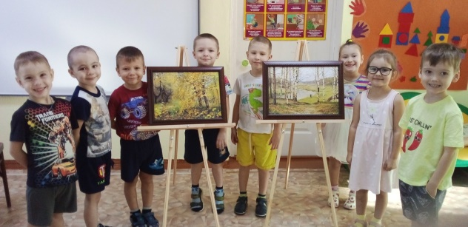
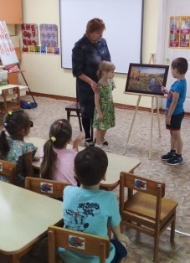

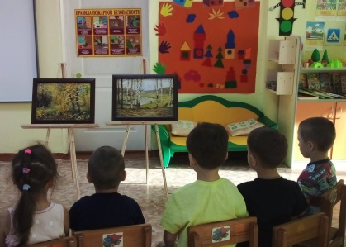
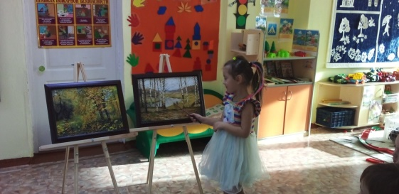

Цель: развитие коммуникативных навыков, речевого развития через составление описательных рассказов по картинам художников.
Задачи:
- познакомить детей с репродукциями картин и творчеством русских художников;
- познакомить с жанровой живописью – пейзаж;
- вызвать эмоциональное отношение к природе;
- развивать художественное восприятие детей, способность видеть и чувствовать красоту осенней природы, пробуждать у детей добрые и светлые чувства;
- подвести детей к пониманию того, как художник передал свое настроение с помощью цвета, обратить внимание на особенности сочетания теплых и холодных цветовых тонов;
- учить детей составлять описательный рассказ по картине, составлять грамотно предложения;
- вызвать интерес к изобразительному искусству.

Демонстрационный материал: репродукция картины И. С. Остроухова «Золотая осень». Е.Е. Волкова «Октябрь»

Ход мероприятия

Воспитатель приглашает к себе детей. Перед детьми выставлены на мольбертах две картины:«Золотая осень» И. С. Остроухова, Е.Е. Волкова «Октябрь»

- Во все времена года наша природа прекрасна. Но есть одно время, которое дарит нам необыкновенную красоту. В это время природа, словно отдавая жар своего сердца, вспыхивает ярко, загорается в последний раз, чтобы потом заснуть до весны глубоким сном. Какое это время года? (осень)
1. Чтение стихотворения И. Бунин
«Лес точно терем расписной
Лиловый, золотой, багряный.
Веселой, пестрою стеной
Стоит над светлою поляной»

2.Загадка:
Если видишь – на картине
Нарисована река,
Или ель и белый иней,
Или сад и облака,
Или снежная равнина,
Или поле и шалаш –
Обязательно картина
Называется… ПЕЙЗАЖ!
(Э. Успенский)

Рассматривание картины «Золотая осень» И. С. Остроухова.

- Посмотрите на картину и скажите: что чувствовал художник, когда рисо​вал золотую осень? Как он смог выразить свое чувство красками? Ведь художник выражает свои чувства с помощью красок. Какие краски здесь радостные? А какие краски выражают грусть?
- Да, радость художник передал теплыми красками, но он использовал и холодные тона, их меньше. Поэтому, глядя на картину, мы чув​ствуем радость, удовольствие от пышной красо​ты природы, но в то же время и легкую грусть прощания с летом, с осыпающейся листвой де​ревьев, увядающей травой, с теплом и солнцем.
- А что вы чувствуете, глядя на этот пейзаж? Какое настроение возникает у вас? (дать детям высказаться)
- Ребята мы рассмотрели с вами картину «Золотая осень» художника Ильи Семёновича Остроухова. А сейчас послушайте рассказ о художнике и его картине.
Звучит тихая мелодия «Звуки осеннего леса»
Рассказ воспитателя: Художник Илья Семёнович Остроухов родился в России. С детства он любил свой родной край, часто убегал в поле, лес, любовался природой, замечал, как она просыпается весной, как на полях и лугах расцветают первые цветы, очень любил слушать пение птиц в лесу. Будучи уже взрослым, часто уходил в лес, взяв с собой холст, краски, садился где-нибудь в укромном уголке и рисовал до позднего вечера. Однажды он забрёл в дальний уголок леса. Вечером прошёл дождь, воздух был свеж. Художника поразили два дерева, растущие рядом: берёза и клён. Ничто не нарушало тишину уголка парка. Две белогрудые сороки опустились на дорожку, лёгкая голубизна утреннего тумана как бы смазывает рисунок листвы деревьев дальнего плана. На переднем плане ярко светится пышное золото клёна, ветви которого прогибаются к земле, усыпая её ковром своей листвы. Художник тщательно выписывает каждый резной листик, передаёт разнообразие оттенков – золотистых, зеленоватых, оранжевых, коричневых. Он любуется сам и заставляет любоваться нас красотой их узорчатой формы, богатством цвета, благородством соотношения глубокого чёрного цвета стволов, царственного багрянца листьев и зелени травы.
Воспитатель: Ребята, мы рассмотрели картину, послушали рассказ о художнике. А теперь скажите, о чём вам подумалось, о чём мечталось или вспомнилось, когда вы смотрели на картину. Чем понравилась вам картина?
Ответы детей.

Воспитатель открывает вторую репродукцию «Е.Е. Волкова «Октябрь».

Звучит фрагмент «Осенней песни» из цикла «Времена года»
П. Чайковского.
Рассказ воспитателя:Это репродукции картин Е. Е. Волкова «Октябрь»
– Посмотрите на передний план репродукции картины «Октябрь», где изображены березы. Облетевшая листва пестрым ковром застилает землю. Предзимье. На втором плане, сквозь ветви деревьев, виднеется извилистая река, пока еще не скованная льдом. Но по краям, у берегов, уже виднеются кромки льда. В дали сквозь серую пелену проглядывает лес. На другой стороне реки, в излучине виднеется крыша деревенской избы. На тропинке, ведущей из леса, изображена одинокая фигура немолодой крестьянки, одетой по-зимнему. Чувствуется скорое приближение зимы.
Многие художники России изображали на своих холстах осень, но вот осень Волкова она особенная, она настоящая. Нарисованный листопад исполнен очень выразительно и неповторимо, такого больше не увидеть. Насколько тонко и с чувством художник изображает каждый падающий листик. Смотря на картину кажется, что вот-вот и окажешься там, некий эффект присутствия. Падающая листва озаряется яркими лучами солнца. Лежащая листва под деревьями словно ковер, который украшает природу. Это очень сильно усиливает ощущение того, что лето кончилось, а осень словно провожает его, принимая свои права.
-Какое чувство у вас сейчас вызывает эта картина?

Физминутка «Осенние листочки»

Описательный рассказ детей по пейзажной картине.

Воспитатель: Ребята, а где можно увидеть настоящие картины?
Воспитатель: Правильно, в музее, картинной галерее, на художественной выставке.
В нашем детском саду тоже открылась выставка картинной галереи. И сейчас я вам предлагаю пойти на экскурсию в картиную галерею нашего детского сада.

